**NOMEPROJETO**

Documentação

Sumário

1. Resumo 3

2. Descrição do projeto 3

3. Banco de dados relacional 3

4. Modelagem de dados 3

Modelo Conceitual 3

Modelo Lógico 3

Modelo Físico 3

Cronograma 3

Trello 3

# Resumo

Este trabalho aborda o desenvolvimento de um sistema de gerenciamento para a Health Clinic, que visa otimizar a organização de informações administrativas e a interação entre administradores, médicos e pacientes. A modelagem do banco de dados é o primeiro passo, envolvendo os modelos conceitual, lógico e físico. Com base nos dados fornecidos por Steve, o sistema permitirá o cadastro de administradores, médicos e pacientes, bem como o agendamento e cancelamento de consultas. Administradores informarão detalhes da clínica, médicos visualizarão agendamentos e adicionarão descrições de consultas, enquanto pacientes acessarão suas próprias consultas. A implementação desse sistema tem como objetivo melhorar a eficiência da clínica, proporcionando um ambiente de gerenciamento e atendimento mais organizado e eficaz.

# Descrição do projeto

A Health Clinic é uma nova clínica médica fundada em 2023. Eles precisam de um sistema web para gerenciar compromissos e informações. Existem três tipos de usuários: administradores, médicos e pacientes. A função principal: Os administradores são responsáveis ​​pelos agendamentos, cadastro e dados da clínica. O médico revisa a consulta e registra os detalhes da consulta. Os pacientes visitam seus compromissos agendados. O objetivo é criar um sistema prático para facilitar o agendamento e a gestão da clínica, beneficiando pacientes, médicos e administradores.

# Banco de dados relacional

Um banco de dados relacional é como uma tabela onde podemos manter as informações organizadas. É importante porque nos ajuda a armazenar, localizar e usar informações de forma fácil e segura. Isso é útil para empresas, escolas e muitos outros lugares porque mantém as coisas mais organizadas e ajuda você a tomar melhores decisões.

# Modelagem de dados

A modelagem de dados é o processo de planejar como os dados serão organizados e interconectados em um banco de dados, garantindo que as informações possam ser armazenadas, acessadas e gerenciadas de maneira eficiente e precisa..

## Modelo Conceitual

## O modelo conceitual é uma representação simplificada das principais entidades, atributos e relacionamentos em um sistema de dados. Ele destaca ideias centrais, sem detalhes técnicos, para facilitar a comunicação e o entendimento entre os envolvidos no desenvolvimento, sendo uma base para modelos físicos e implementações técnicas futuras.

## 

## Modelo Lógico

## O modelo lógico é uma descrição detalhada das entidades, atributos e regras de um sistema de dados, traduzindo o modelo conceitual para a estrutura específica de um banco de dados. Ele define como os dados serão organizados e acessados, servindo como uma conexão entre a concepção abstrata e a implementação física do sistema.

## 

## Modelo Físico

## O modelo físico é onde transformamos o projeto de banco de dados em realidade. Ele define exatamente como os dados serão armazenados, com tabelas, colunas e tipos de dados específicos. Também inclui regras para garantir que os dados estejam corretos e organizados. É a etapa prática que torna o sistema funcional, seguindo o plano detalhado do modelo lógico.

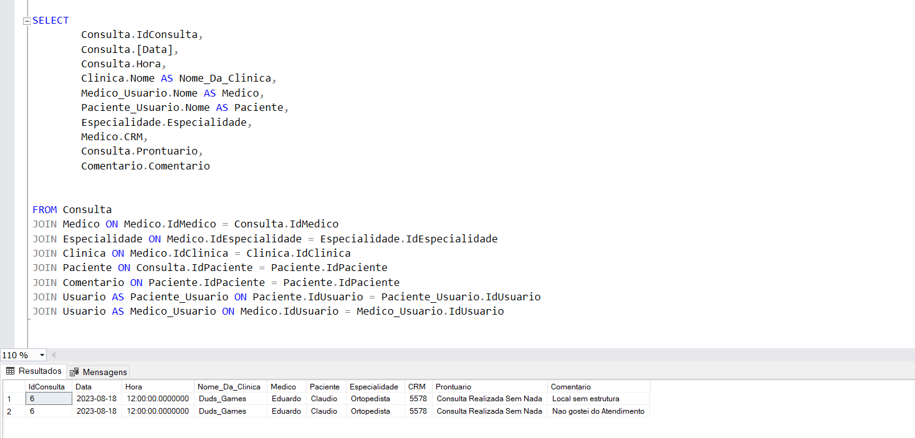

## Cronograma

|  |  |  |  |  |  |
| --- | --- | --- | --- | --- | --- |
|  | Dia 1 | Dia 2 | Dia 3 | Dia 4 | Dia 5 |
| Modelo Conceitual | X |  |  |  |  |
| Modelo Lógico |  | X | X |  |  |
| Modelo Físico |  |  |  | X | X |
| Documentação |  |  |  |  | X |

### Trello

https://trello.com/b/e1QrsOtV/healthclinic